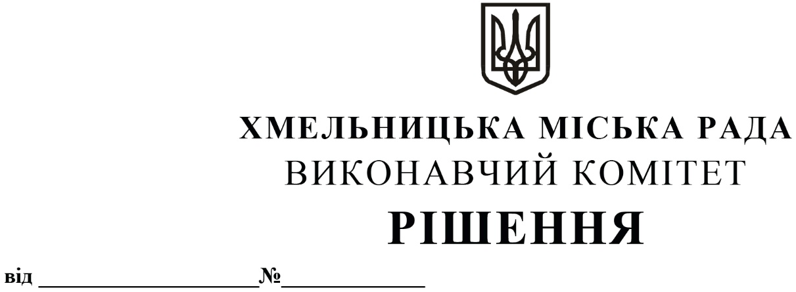
Про внесення на розгляд сесії міської ради пропозиції щодо внесення змін в Програму охорони довкілля Хмельницької міської територіальної громади на 2021-2025 роки

Розглянувши клопотання управління з питань екології та контролю за благоустроєм, з метою забезпечення виконання природоохоронних заходів, керуючись Законом України «Про місцеве самоврядування в Україні», Законом України «Про охорону навколишнього природного середовища», постановою КМУ від 17 вересня 1996 року № 1147 «Про затвердження переліку видів діяльності, що належать до природоохоронних заходів» зі змінами, виконавчий комітет міської ради

ВИРІШИВ:

1.Внести на розгляд сесії міської ради пропозицію щодо внесення змін в Програму охорони довкілля Хмельницької міської територіальної громади на 2021-2025 роки, затверджену рішенням п’ятої сесії міської ради від 21.04.2021 р. № 69 зі змінами, а саме:

1.1. Пункти 13, 14, 15 таблиці 3 «Заходи з охорони та раціонального використання водних ресурсів» викласти у новій редакції:

13 | Заходи щодо відновлення і підтримання сприятливого  гідрологічного режиму та санітарного стану річок  (виготовлення проєктів земле  устрою щодо встановлення меж прибере  жних захисних смуг поверхне  вих водних об’єктів) | 2022-2025 | Управління земельних ресурсів  Управління з питань екології та контролю за благоустроєм | 1 000,0  У межах бюджет  них призна  чень |  | У межах бюджет  них призна  чень | У межах бюджетних призна  чень |  | Збереження еко системи.  Забезпечення умов схеми екомережі, підтримання сприятливого  гідрологічного режиму та санітарного стану водних об’єктів
14 | Забезпечення функціонування відкритих каналів меліоративної системи водовідведення | 2021  2022  2023  2024  2025 | Управління комунальної інфраструктури Управління земельних ресурсів  Управління з питань екології та контролю за благоустроєм  Регіональний офіс водних ресурсів у Хмельницькій області | 400,0  100,0  100,0  100,0  100,0 |  | 400,0  100,0  100,0  100,0  100,0 |  |  | Заходи щодо запобігання підтопленню території громади
 |  |  |  | 900,0  50,0  800,0  50,0 |  | 800,0  800,0 | 100,0  50,0  50,0
15 | Обстеження та паспортизація гідротехнічних споруд, водних об’єктів, у т.ч. водойм | 2021  2022  2023

1.2. Пункти 1 та 4 таблиці 4 «Заходи у сфері поводження з відходами» викласти в новій редакції:

1. | Забезпечення екологічно безпечного збирання, перевезення, зберігання, оброблення, утилізації, видалення, знешкодження і захоронення відходів та небезпечних хімічних речовин, в тому числі ліквідація стихійних сміттєзвалищ | 2021  2022  2023  2024  2025  2021  2022  2023  2024  2025 | Управління комунальної інфраструкту  ри  ХКП «Спецкомун  транс»  Управління з питань екології та контролю за благоустроєм  Аварійно-рятувальний загін спеціального призначення ГУ ДСНС України в Хмельницькій області | 1 650,0  470,0  402,0  378,0  200,0  200,0 |  | 1 000,0  200,0  200,0  200,0  200,0  200,0 | 650,00  270,0  202,0  178,0  -  - |  | Покращення санітарно-екологічного стану території Хмельниць  кої міської територіаль  ної громади
 |  |  |  | 100,0  45,0  -  35,0  -  20,0 |  |  | 100,0  45,0  -  35,0  -  20,0
4 | Відкриття навчального центру поводження з відходами в м. Хмельниць  кому | 2021  2022 | ХКП «Спецкомун  транс»  Управління з питань екології та контролю за благоустроєм | 2 300,0  1 501,9  798,1 | У межах бюджетних призна  чень | 2 100,0  1 301,9  798,1 | 200,0  200,0  - |  | Підвищення екологічної свідомості громадян

2. Контроль за виконанням рішення покласти на заступника міського голови О. Шинкарука.

Міський голова О. СИМЧИШИН

